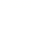
兰州市2020—2021学年第二学期联片办学期末考试
高一 数学
（满分150分 ,考试时间120分钟）
注意事项：
1．答题前填写好自己的姓名、班级、考号等信息;
2．请将答案正确填写在答题卡上对应区域，答在试卷上不得分.
一、选择题(本大题共12小题，每小题5分，共60分，只有一项符合题目要求，请将答案填入答题卡内。)
1. 角$α$的终边过点P（4，－3），则$\text{cos}α$的值为 （ ）
A.4 B.－3 C.$\frac{4}{5}$ D.$−\frac{3}{5}$
2.从某中学抽取10名同学得他们的数学成绩如下：82，85，88，90，92，92，92，96，96，98，则可得这10名同学数学成绩的众数和中位数分别为 （ ）
A.92，92 B.92，96 C.96，92 D.92，90
3.光明中学有老教师25人，中年教师35人，青年教师45人，用分层抽样的方法抽取21人进行身体状况问卷调查，则抽到的中年教师人数为（ ）
A.9 B. 8 C.7 D.6
4.用秦九韶算法求多项式在的值时，令则的值为( )
A.82 B.167 C.166 D.83
5. 已知向量，，且，则等于
A.3 B. C. D.-3
6. 为进一步促进“德、智、体、美、劳”全面发展，某学校制定了“生活、科技、体育、艺术、劳动”五类课程，其中体育课程开设了“篮球、足球、排球、乒乓球、羽毛球”五门课程供学生选修，甲乙两名同学在这五门体育课程中各选择一门，则两人选择课程相同的概率是（ ）
A. B. C. D.
7. 在区间$\text{120},\text{168}$上随机取一个数x，cos x的值介于0到$\text{120},\text{168}$之间的概率( )
A.$\text{120},\text{168}$ B.$\text{120},\text{168}$ C.$\text{120},\text{168}$ D.$\text{120},\text{168}$
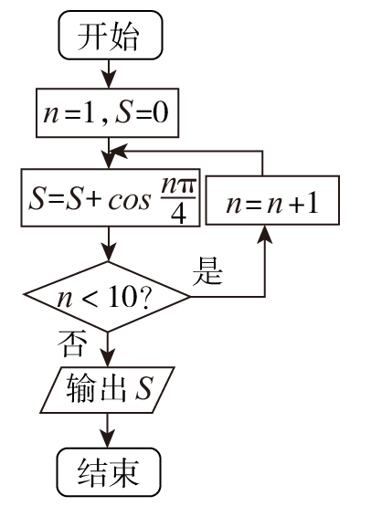
8. 已知sinα＋cosα= ，则sin2α= （ ） A． B．－ C．± D．$\frac{2\sqrt{2}}{3}$
9. 执行如图所示的程序框图，则输出的结果S为( )
A.-1 B. C.0 D.
10. 已知cos(α－)＋sinα＝，则sin(α＋)的值是 ( )
- － B. C．－ D.
11. 已知||=2,||=1，，则向量在方向上的投影是（ ）
A． B． C． D．1
12. 若函数 的图象向右平移 个单位长度后，得到 的图象，则下列关于函数 的说法中,正确的是( )
A. 的图象关于直线 对称 B. 的图象关于点 对称
C. 的递增区间为 D. 是偶函数

- 填空题（本大题共4小题,每小题5分，共20分，请将答案填入答题卡内.）
13. 若二进制数化为十进制数为a，98与56的最大公约数为b，则a+b=_____
14．在上随机取两个实数，则满足不等式的概率为______．
15.已知，与的夹角为，那么= .
16.求值：________.

- 解答题(本大题共6小题，共70分,解答应写出必要的文字说明.证明过程 或演算步骤,请将答案填入答题卡内.)
17. (本小题满分10分) 已知，，，．
（1）求的值． (2)求的值．

18.(本小题满分12分)将一枚质地均匀且四个面上分别标有1,2,3,4的正四面体先后抛掷两次，其底面落于桌面上，记第一次朝下面的数字为，第二次朝下面的数字为，用表示一个基本事件. (1)请写出所有的基本事件；(2)求满足条件“为整数”的事件的概率； （3）求满足条件“”的事件的概率．

19.(本小题满分12分) 某中学随机选取了名男生，将他们的身高作为样本进行统计，得到如图所示的频率分布直方图．观察图中数据，完成下列问题．
(1)求的值及样本中男生身高在（单位:）的人数；
(2)假设同一组中的每个数据可用该组区间的中点值代替，通过样本估计该校全体男生的平均身高；
(3)在样本中，从身高在和（单位:）内的男生中任选两人，求这两人的身高都不低于的概率．
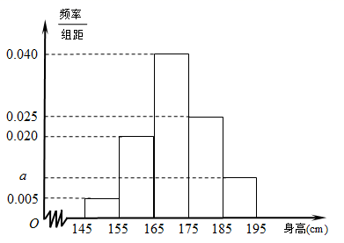
20.(本小题满分12分)已知函数. (1)求的最小正周期和单调递减区间；(2)若，求的最小值及取得最小值时对应的的值．

21.(本小题满分12分) 下表数据为某地区某种农产品的年产量（单位：吨）及对应销售价格（单位：千元/吨）．
 | 1 | 2 | 3 | 4 | 5
 | 70 | 65 | 55 | 38 | 22

（1）若与有较强的线性相关关系，根据上表提供的数据，用最小二乘法求出关于的线性回归方程；
（2）若每吨该农产品的成本为13.1千元，假设该农产品可全部卖出，预测当年产量为多少吨时，年利润Z最大？参考公式：
22. (本小题满分12分)已知函数．
（1）求函数的对称轴方程；
（2）将函数的图象向右平移个单位长度，得到函数的图象，若关于的方程在上恰有一解，求实数的取值范围．

2020—2021学年第二学期联片办学期末考试
高一数学参考答案

 | 1 | 2 | 3 | 4 | 5 | 6 | 7 | 8 | 9 | 10 | 11 | 12
答案 | C | A | C | D | D | C | A | B | B | C | D | D
13．64 14. 15． 16．1
17解：
解：且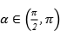，
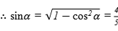，
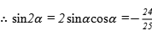．.....................................................5
()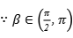，
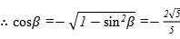 ，
又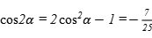，
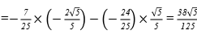．...................................10
18.解：
解（1）先后抛掷两次正四面体的基本事件：
共个基本事件．....................................................................4
（2）用表示满足条件“为整数”的事件，则A包含的基本事件有：
，，共个基本事件．
所以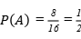．..................................................................8
故满足条件“为整数”的事件的概率为．
（3）用表示满足条件“”的事件，则包含的基本事件有：
，共个基本事件．
则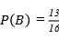，故满足条件“”的事件的概率为．............12

19.解：（1）根据题意， .
解得 ．
所以样本中学生身高在内（单位:）的人数为
．..............................................4
（2）设样本中男生身高的平均值为，则
．
所以，该校男生的平均身高为．............................8
（3）样本中男生身高在内的人有
（个），记这两人为．
由（1）可知，学生身高在内的人有个，记这四人为．
所以，身高在和内的男生共人．
从这人中任意选取人，有，
共种情况．
设所选两人的身高都不低于为事件，事件包括，共种情况．
所以，所选两人的身高都不低于的概率为......12
20
解：（）∵
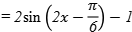
∴ 函数的最小正周期为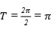
令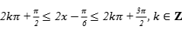
解得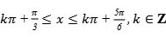
∴ 的单调递减区间为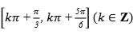．..........6
（2）由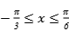，得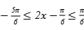
∴ 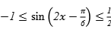，∴ 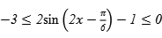
∴ 函数的最小值为—
此时， 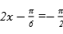，即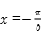．.................................................12
21.
解：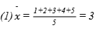，
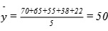，
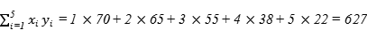，
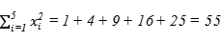，
根据公式解得，，
所以．..............................................................6
因为年利润
，
所以当时，年利润最大．..................................................12
22.
解：因为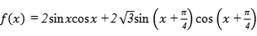
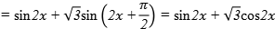
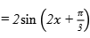，
所以令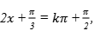 得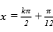 ，，
故函数的对称轴方程为 ，.........................................6
将函数的图象向右平移个单位长度，
得到函数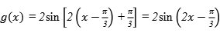的图象，
若关于的方程在）上恰有一解，
即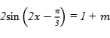在）上恰有一解，
即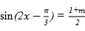在）上恰有一解．
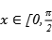）时，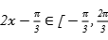），
当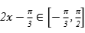时，函数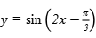单调递增；
当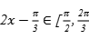）时，函数单调递减，
而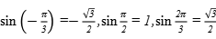，
所以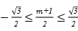或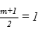，
解得或，
所以实数的取值范围为 ..........................................12

